Dömösi levél
avagy útmutató azoknak, akik tudni szeretnék, hogyan hordhatnák ki örökbefogadandó gyermekeiket és így hogyan édesülhetnek meg velük…

Magyarországon sok ezer olyan, tiszta szívű házaspár van, akik készek arra, hogy akár az állami gyermekvédelem által bonyolított titkos, akár a civil szervezetek által előkészített nyílt örökbefogadás útján minél előbb gyermeket – többnyire egészséges, fehér bőrű újszülöttet – öleljenek magukhoz. Ők azok, akik az alkalmasságukról szóló gyámhatósági végzéssel igyekeznek mielőbb felkeresni az örökbefogadást előkészítő civil szervezeteket, miközben – gyakran és érthetően sürgetve is – szinte már az első kérdésük az: mikor kaphatnak gyermeket. Szövetségünk Örökbefogadást Előkészítő Bizottságának listáján sorakoznak olyan házaspárok, akiknek elsősorban ez a levél formába öntött útmutató szól. Elsősorban nekik szeretnénk elmondani, miként ismerkedhetnek meg egy gyermekét nevelni nem tudó terhessel, hogyan találhatnak egymásra vele és az általa örökbefogadásra szánt babával. A gyermekre epekedők sürgető vágyát többnyire az a könyörtelenül keserű, többnyire sorszerűnek hangzó válasz szokott határt szabni, hogy „nincs elég” újszülötti életkorú, örökbefogadásra alkalmas gyermek. Mi azonban úgy látjuk, hogy ez az állítás csak akkor igaz, ha az örökbefogadásra vágyó házaspárok a szükséges dokumentumok beszerzését követően karba tett kézzel várják az Állam Bácsi (TEGYESZ, gyámhatóság, csecsemőotthon, kórház, védőnő, családgondozó, stb.) képében kerengő, hazánkban sajnos vészesen megfogyatkozott létszámban fészkelő „gólyát”.

A termékenység ősi totemállatától persze néhányan még azt is elvárnák, hogy ez a madár mindenfajta külső és belső sérülés nélkül, vagyis teljesen egészségesen, a felnőttek által előírt vagy megkívánt időben és szállítsa le nekik a várva várt ajándék-gyermeket. (Nem megfelelő bőrszín, Down-szindróma, a vér szerinti anya /apa életvitele, stb. ilyenkor kizáró okként merül fel.) Fontosnak tartjuk jelezni, hogy ez a tétlenül várakozó, vagy inkább elváró hozzáállás a baba eltárgyiasítását eredményezheti. Ennek eredményeként az általunk Isten-arcú lénynek tekintett, aprócska emberpalánta alig jelent többet, mint valami ritka tárgy, értékes ingóság, amit (és nem akit) a biológiai óra sürgető ketyegése miatt is nagyon is időszerű lenne elhelyezni a már megszerzett ingó és ingatlan vagyontárgyak közé. Aki ilyen elvárással nálunk, annak a mi tevékenységünk legfeljebb csak annyiban különbözik az áruházi csomagküldő szolgáltatások működésétől, hogy ezektől eltérően mi – bár törvényi felhatalmazás alapján lehetőségünk lenne az örökbefogadás előkészítése kapcsán felmerült készkiadások számlájának benyújtására – szolgálatunkért nem kérünk anyagi ellenértéket! (Vagy ahogyan a Gondozási alapelvek című dokumentumban írjuk: Szolgálatunknak értéke van – ára nincs!)
A fentiek alapján nekünk tehát nem az a legfontosabb kérdés, hogy ki és mikor fogadhat velünk örökbe (e nnek időpontjáról ugyanis senkinek nem tudunk garancialevelet kiállítani), hanem inkább az, hogy kiket tisztelhetünk, majd szerethetünk meg az örökbefogadók személyében. A kérdés tehát az, hogyan viszonyulnak ők egy más családban fogant, ott nemkívánatosnak minősülő, minden esetben sérülten világra érkező gyermek befogadásához, az őt teherként hordó szülő(k) sokszor halmazati, mély válságához. Vagyis nekünk nem is annyira a hivatalos adminisztráció során keletkező papírlapok fontosak, hanem inkább az az emberi dimenzió, hogy a nálunk jelentkezők milyen lélekkel készülnek a gyermekáldás fogadására. Szerintünk ugyanis akkor kerülhet, végső, hitelesítő pecsét az örökbefogadásra való alkalmasságra, ha a nálunk jelentkezők tanúsítják: felkészültek arra, hogy lélekben nekik is szülniük kell!
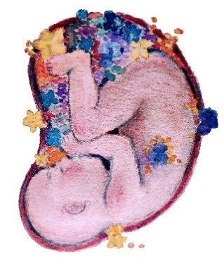
Egy erőszakből fogant grafikusművész rajza
Sok, örökbefogadásra jelentkező szülőnek kellett levonnia azt a fájdalmas felismerést, hogy orvos-biológiai okokkal magyarázható testi meddőségük, terméketlenségük, avagy „nehezített fogamzásuk” (orvosi szakszóval: infertilitasuk) okán nem nemzhetnek/szülhetnek saját, vér szerinti gyermeket. (Akadnak persze köztük olyanok is, akik pszichés körülményekre visszavezethető betegségük miatt nem kerülnek áldott állapotba…) Van azonban egy olyan, nézetünk szerint rendkívül fontos fogalom, amiről semmit vagy csak keveset beszélünk – ez pedig a lelki termékenység! Lelki termékenységen (foecunditas) azt a pszichés beállítódást értjük, amely a gyermekvállalással szemben ható összes negatív orvosi és/vagy társadalmi ellenhatás ellenére is vitán felüli értéknek, akár alapvető emberi kötelességnek tartja minden megfogant gyermek életének védelmét, értékteremtő nemzeti ügynek tekinti a magzatgyermeki élet kihordását és felnevelését. Ez a pozitív, életigenlő beállítódás elsősorban az úgynevezett életvédő mozgalmak képviselőinél, de az örökbe fogadni készülőknél is üdvözölhető, még ha ez utóbbiaknál olykor nem is „csak” érzelmi indítékai vannak. Egyszerűbben fogalmazva és a mi helyzetünkre értve: a lelki (örök)befogadásra alkalmas ember elsődlegesen a másik fél – esetünkben a válsághelyzetbe sodródott szülő és gyermeke javát keresi. (Ha pedig a vér szerinti, válságokkal küzdő családot nem lennénk képesek megsegíteni abban, hogy nemkívánatos magzatgyermekét mégiscsak befogadja, akkor készen áll arra, hogy ő maga vegye át a szülői szerepet.) E családegyesítési szakasz idején az örökbefogadó arra az áldozatra is vállalkozik, hogy ő maga az esetleg későbbi, „új rokonság” érdekeit szolgálva valamelyest lemond a saját, személyes kényelméről, anyagi érvényesüléséről, kedvtelési célból űzött időtöltéséről, sőt olykor az egyébként megérdemelt pihenésről is. A bajban lévő baba származásának, testi és vagy lelki egészségének kérdése ilyenkor háttérbe kerül, s szinte eltörpül azon egyetlen fontos tény mellett, hogy egy terhes anyának és az általa hordott kicsiny, önmagában tehetetlen emberpalántának, ennek a vér szerinti anya általa keserűen hordott „tehernek” éppen rám van szüksége az életben maradáshoz, a boldoguláshoz! Igen, éppen rám, és éppen most! És akkor én, egészen és azonnal az ő rendelkezésükre állok.
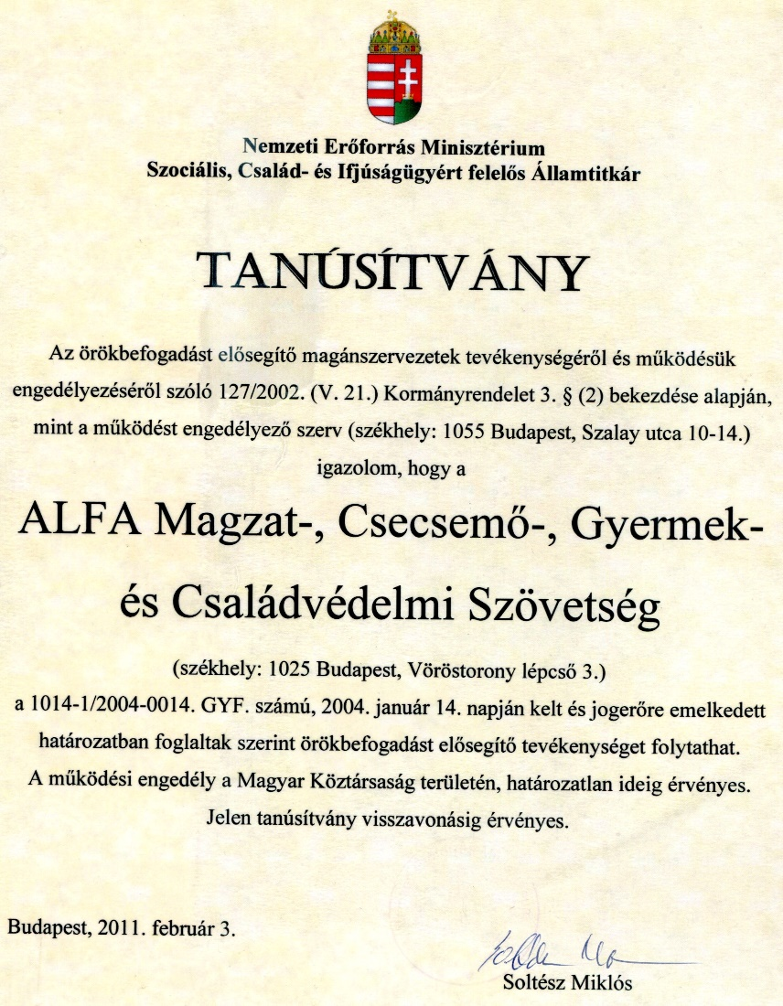
Örökbefogadások előkészítésére jogosító főhatósági tanúsítványunk
Egy világszerte ismert, keresztény orvos szerint a cselekvő szeretet az, amikor ki tudom mondani, majd meg is tudom tenni azt, hogy: "rendelkezésedre állok Istenem, rendelkezésedre állok embertársam." Álláspontunk és hosszú évek alatt végzett életvédő munkánk gyümölcseit tekintve ez a lelkünk mélyén gyökeredző, cselekvő szeretet bennünket is boldoggá tesz. Megtermékenyíti a befogadók lelkét, sőt – ahogy arra a nálunk jelentkezők között hirtelen megnőtt gyermekáldások, a saját, vér szerinti gyermekek megfoganásai is igazolják – gyakran még a testüket is. (Lásd ehhez az általunk kiadott és honlapunkról le is tölthető, A meddőség keresztje című könyvben Réka történetét!) De hogy milyen elemi, talán a teremtés egyetemes ösztönvilágában gyökeredző érzésekre gondolunk, arra talán a legékesszólóbban Gárdonyi Géza ismert novellájával, a Micó című történettel válaszolhatnánk. Az eredeti és teljes terjedelmében megismerésre méltó történet főszereplője egy megesettségében újszülöttjét meggyilkoló leányanya, másfelől a kölykeit élete árán is védelmező macska.
Micó mintájára…

Ha a történet nősténymacskája a benne működő fajfenntartó ösztöntől indíttatva képes volt – akár a saját élete önfeláldozó veszélyeztetésével is – sorra kihordani a tűzbe borult, égő házból kölykeit, akkor vajon az ember, ez az öntudattal, méltósággal, tudással és a szabadsága érdekében cselekvőképességgel is megáldott, Isten-arcú lény, vajon nem képes-e még ennél is többre?! De igen!
„Égő ház”? Hát miféle házról beszél ez az ember?! – kérdezheti Ön, én pedig máris idézem erre azt az életvédő röplapot, mely szerint a világon nem egy háború vagy természeti katasztrófa sújtotta ország, hanem az anyaméh a legveszélyesebb hely!
Ez az a „ház”, amelyben szinte oly gyakran otthontalan a megfogant kisded. Ezt igazolja, hogy világszerte és évről évre változatlanul a művi abortusz (abortus artificialis), vagyis a magzatkorú gyermek szándékos elpusztítása a vezető halálok.
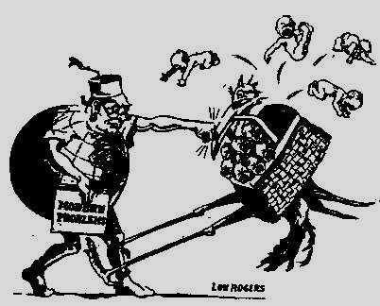
Margaret Sanger szerint a túlnépesedés okozó „gólya”
okolható a modern világ bajaiért (USA, 1917.)
Magyarországon évente 24-25. 000 magzati életkorú gyermeket rekkentünk el adófizetői forintjainkból a szépítően „terhesség-megszakítás”-nak és művi abortusznak nevezett polgárháborúval, e méhen belüli népirtással. Ez a mi, jövőpusztító babaégetésünk, ez a mi nemzeti vészkorszakunk!
Az éppen világra jött újszülöttek elpusztításával (infantidicium) minden évben további 250 újszülötti életkorú gyermeket ölünk meg úgy, hogy e bűncselekmény közvetlen elkövetői, de áldozatai is a gondozatlanul, ellátatlanul, vigasz és támogatás nélkül maradt, elsősorban titkolt terhességet viselő anyák! (Itt jegyezzük meg, hogy az állatok jogának hírhedett szószólójaként az amerikai „filozófus” Peter Singer, illetve az angol John Harris azt tartja, hogy szüleinek tetszése szerint akár egy több hónapos baba is minden további nélkül elpusztítható, ha a kicsi a méhen belüli sérülését föl nem táró orvosok hibájából mégiscsak világra jön, mert semmivel sem képvisel nagyobb értéket, mint egy kölyökkutya…) Nincs tehát elég elutasított gyermek? Dehogynem! Fájdalmasan sokan vannak! John Smeaton, az Egyesült Királyság életvédő szervezetének vezetője írja:
Bizonyíthatóan az emberiség írott történelmének legnagyobb katasztrófáját tapasztaljuk napjainkban. Életvédő és »választáspárti« szakértő csoportok visszafogott és egybehangzó becslése szerint 1966 óta világszerte mintegy kétmilliárdnyi – Isten képére és hasonlatosságára teremtett – gyermeket öltünk meg. Ehhez képest még felbecsülni sem tudjuk azoknak a kicsiknek a létszámát, akiket az eltelt 50 év során pusztítottunk el szintén abortuszt eredményező méregtablettákkal vagy más eszközökkel. Egyedül az Egyesült Királyságban mintegy kétmillió magzatgyermek esett áldozatul az 1990 óta alkalmazott lombikbébi eljárásoknak (IVF), s ha mindehhez hozzáadnánk azoknak a országoknak az adatait is, ahol ugyanígy végeznek IVF-eket, akkor megint csak felfoghatatlan számokat kapnánk: hány emberi lényt öltünk meg...
Bizonyos számítások szerint az emberiség egész, írott történelmére vonatkozó összes háborúnak mintegy 500 millió vagy akár 1 milliárd ember esett áldozatul. De ha e szám kétszer nagyobb lenne, egy másik kimutatás akkor is azt bizonyítaná, hogy az elmúlt 50 év során még ennél is több emberi lényt pusztítottak el világszerte a civilizált országok a maguk úgynevezett »szexuális és reprodukciós egészség« fogalmai szerint működő intézményeiben, mint az emberiség írott történelmében összes eddigi háborújában.
Mindehhez hozzá kell tennünk, hogy az elmúlt fél évszázad során a gátlástalan szexuális nevelés (comprehensive sexual education) ártatlan gyermekek millióit rontotta meg azzal, hogy arra oktat gyermeket és serdülő fiatalt is, miként alkalmazza a fogamzásgátlást vagy végeztessen abortuszt.
Nagy hatalmú kormányzatok fogtak össze a mi adónkból létrehozott, nemzetközi születésszabályozó csoportokkal, hogy miután kizárták a szülőket mint saját gyermekeik elsődleges nevelőit a nemi élet legbensőségesebb köreiből, a jövő elsötétített szívű és elnémult lelkiismeretű, felnőtt nemzedékeivel sikerüljön nekik elfogadtatni a fogamzásgátlás és a magzatölés gyakorlatát. (…) Ahogy az Írországban és Brazíliában bekövetkezett minapi események jelzik, a nemzetközi élet- és családvédő mozgalom önmagában nem tudja megállítani a halál civilizációját. De sok más helyről is hozhatunk ékesszóló és tragikusan bizonyító erejű példákat arra nézve, hogy egyik ország a másik után miként esik el, hogyan válik a leggazdagabb országokból érkező támadások áldozatává, melyek célja mindenütt ugyanaz: világszerte törvényesíteni a magzatgyermekek megölését.”
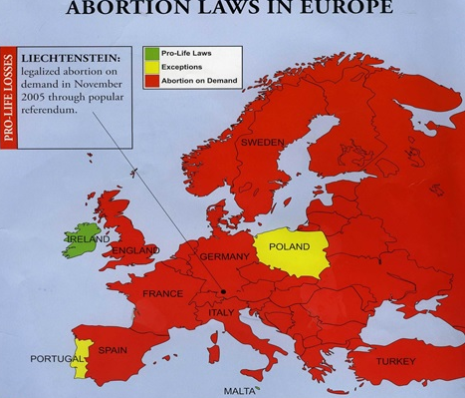
A korábban még életvédő, zöld színű Írországot ma már a megkötés nélküli abortusz vérvörös színe jelöli. A béke zöld szigeteként Európában már csak Málta és a Vatikán jelölhető…
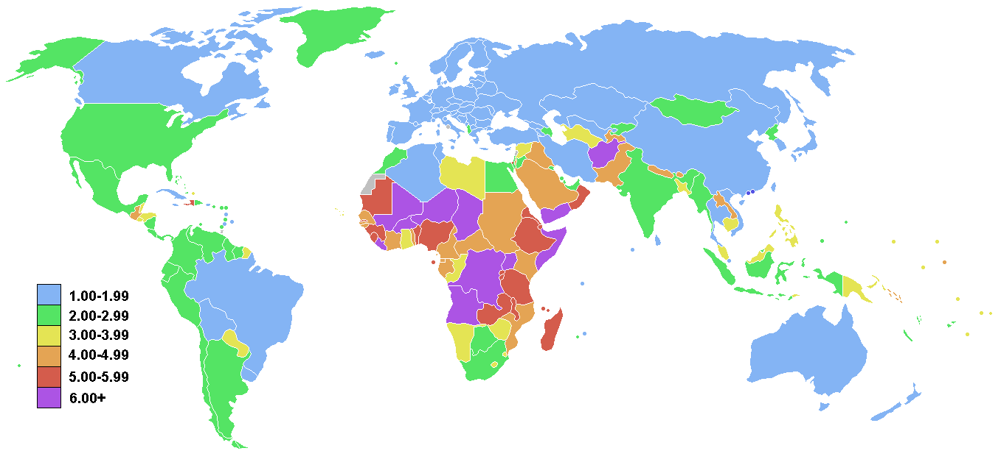
Napjaink földrészekre kiterjedő népvándorlásának oka: az abortusz avagy a kultúrák eltérő termékenysége. („A természet visszariad az ürességtől.”)
Mi, az Alfa Szövetség életvédő munkatársai különbözni szeretnénk a többi, elsősorban örökbefogadásra törekvő szervezettől vagy ügynökségtől. Arra törekszünk, hogy mindenekelőtt kimentsük ezeket a magzati vagy újszülötti életkorú gyermekeket – lehetőleg az anyjukkal együtt – az „égő ház”-ból, s mindkettőt emeljük ki a pusztulással fenyegető, közösségi bűnbakképzés és kirekesztés végzetesen veszélyes helyzeteiből.
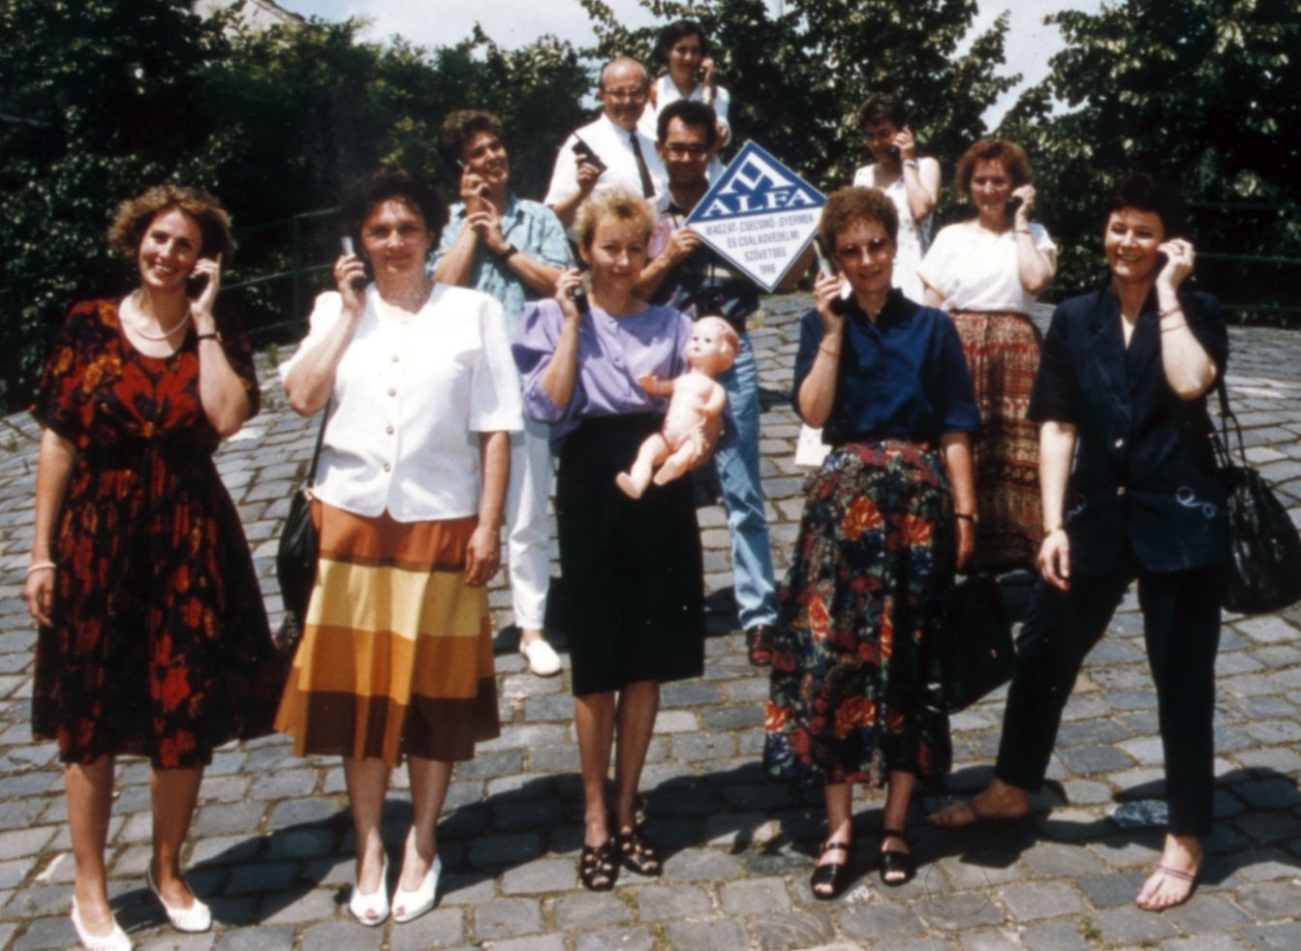
„Ősalfások”, azaz szövetségünk
első önkéntesei Budapesten, 1996-ban a Vérmezőn
Az amerikai Allan Guttmacher és az Elliot Institute kutatásai szerint 31, illetve 64 százalékra tehető azon esetek száma, amikor a terhes anyák korántsem saját, jól tájékozott és szabad döntésen alapuló elhatározása, hanem inkább a tágabb környezet (a partner, az „anya”, a munkahelyi főnök, a kezelő orvos, az iskola, stb. zsaroló, kényszerítő, erőszakos fellépése nyomán sodródnak gyermekük „szándékos” elveszejtése felé.
Ha pedig belegondolunk, hogy az ÁNTSZ Családvédelmi Szolgálatának védőnői szerint idehaza ez az arány legalább 90-95 százalékos, akkor adódik a következtetés: egy jól működő, közösségi terhesgondozási hálózat terhessé tett női áldozatok tízezreinek tehetné lehetővé, hogy gondozatlan terhesség helyett sokrétű (lelki, szociális, jogi, orvosi, stb.) ápolásban részesüljenek és így helyzetüket várandós, sőt áldott állapotként élhessék meg! Egy ilyen, korai (pre- és prenatális) gondozásra vállalkozó, gyermekvédelmi rendszer azonban nincs! Ennek tragikus hiánya miatt jelenlegi célunk csak az lehet, hogy nemzetünk pusztulásának legvéresebb forgatókönyvét ne a gyermek életjogát semmibe vevő abortusz, ne a tájékozott beleegyezés (informed consent) hiányában balsorsukba vakon belegyalogló anyák abortusz melletti „döntése” jelentse. E pusztításnál ugyanis jóval kisebb veszteség és minden, közvetlenül és közvetve érintett számára is kedvezőbb megoldás: az örökbeadás!
Szervezetünket azért alapítottuk, mert következetes, valóban élet- és családvédelmi alapon működő, pre- és perinatális, vagyis születés előtti és környéki gyermekvédelem nem volt – és sajnos még ma sincs – Magyarországon. (A lényegében egészséges anyákat kezelő várandósok gondozás nem azonos a kiáltóan hiányzó, sokrétő gondokat sokrétűen kezelő krízisterhesek gondozásával!)
Ide beszúrni a SÚLYOS TEHER? plakátunkat!
Éppen ezért most Önnel együtt kell töprengenünk azon a kihíváson, amit a magzati életkorukat élő gyermekek, az Önök leendő gyermekeinek elutasítottsága, illetve az ebből minimálisan fakadó lelki sérülések jelentenek! Csak ezt átlátva ismerhetjük fel, mit kell tennünk, hogy e magzatgyermekek – a holnap általunk örökbefogadott újszülöttek – minél nagyobb számban túléljék majd feldolgozhassák az életükre leselkedő testi és lelki veszélyeket. Csak így születhetnek meg, csak így, ilyen védelmet jelentő lelki burokban hordhatja ki Ön is őket biztonságban – ha már a vér szerinti szülő elutasította őket – , hogy előbb a cselekvő szeretet, majd a tételes jog okán elsősorban az Ön, illetve egész anyaországunk gyermekei is lehessenek.
Nem tagadom, kell némi bátorság és sok-sok bölcsesség, ha föl akarjuk tárni és csökkenteni akarjuk a vér szerinti családra leselkedő veszélyforrásokat. Bátran ki kell lépnünk a közömbösök arctalan és tétlen tömegéből. Cselekvésre készen felkészültnek kell lennünk, hogy a társadalmi előítéletek, kényszerképzetek gyutacsai által is felrobbantott „égő házból” kihordhassuk gyermekeket.
Nem akarunk Önből mindenáron életvédő mozgalmárt faragni. Mégis, ha már eddig számoltunk, akkor adjunk számot azokról a gyermekekről is, akiket az abortusz és az újszülött-gyilkosság áldozataihoz hasonlóan nem fogadhatunk örökbe!
A szépítően „sürgősségi fogamzásgátlás”-nak hazudott, abortáló hatáson alapuló eljárásokkal szintén magzati életkorú gyermekeket hajtanak el e „házból.” E gyermekeket (az orvosok morula vagy foetus névvel illetik) magzati életkoruk legelején – 72 órán belül – már akkor ellehetetlenítik, amikor már első otthonukat kutatva már-már beágyazódnának a meleg fészekként szolgáló, táplálékot is nyújtó anyaméhbe.
A spirál, avagy az ún. „méhen belüli eszköz” (IUD) szintén a beágyazódás megakadályozásával pusztítja el a magzatgyermeket. Velük együtt sirathatjuk a lombikbébi program áldozatait is, amelynek azok a gyermekek esnek áldozatul, akiket a Halál Angyalának nevezett, náci Mengele mai utódai minősítenek – Magyarországon is! – „létszámon felülieknek”.
Ha tehát ezek tudtával is azt kérdezi valaki, mikor fogadhat örökbe legkorábban gyermeket, akkor a válasz könnyű. Elvileg legkorábban akkor, amikor a magzatgyermeket vér szerinti családja azzal az indokkal utasítja el, hogy nem tudja és/vagy nem is akarja tovább tartani, nevelni. Azok az imádkozó szülők például, akik az országszerte terjedő lelki adoptálás keretében naponta elmondanak egy fohászt az anyaméhben fenyegetett élethelyzetben lévő magzatokért, voltaképpen az örökbefogadás az első, lelki termékenységre utaló szakaszát művelik. Olaszországban kisebb-nagyobb közösségek, egyházi csoportok, iskolai osztályok, katonai alakulatok és magánszemélyek anyjukkal együtt fogadják így magukhoz az „égő házban” válsághelyzetbe került magzatot.
Olykor már mélyhűtött nemzedéknek nevezett babákat is adoptálnak, akiket a lombikbébi program keretében ítélnek létszámfölülinek, majd mélyhűtött állapotban tárolják őket életre, vagy hogy a tárolási idő leteltével biológiai hulladékként semmisítsék meg. (Hallottam valakit, aki idehaza - jó tréfa? - „fagyibabának” nevezi őket.)
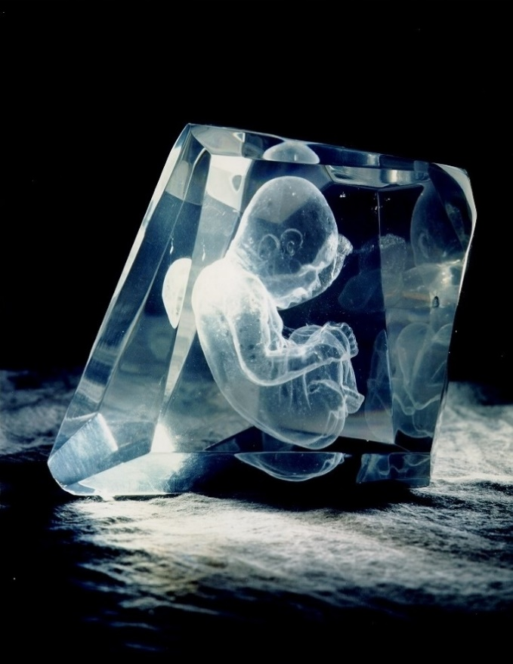
Mélyhűtött magzatgyermek a senki földjén:
„A semmi ágán ül szívem…” (J.A.)
Szövetségünk arra törekszik, hogy az örökbefogadásra vágyódó szülő ne csak a gyámhivatal folyosóján találkozzon először örökbefogadandó gyermekével és annak vér szerinti szülőjével, hanem a lehető legkorábbi időszakban adhasson segítséget a vér szerinti szülőnek a lelkének túl súlyos (magzat)teher kihordásához. Aztán a közös szülés során, amikor már eldőlt, hogy a baba új családba kerül, már az örökbefogadó szülő is ott lehet a gyermek életútjának azon meghatározó állomásánál, amelynél az együtt (testben és lélekben is) vájudó anyák összesírják, összevérzik sorsukat. És a családdá válás folyamatából az apa sem maradhat ki…
A korábban elviselhetetlen terhet jelentő gyermektől ilyenkor könnyebben válhat meg az őt világra hozó anya, mert érzi és tudja is, hogy jó helyre kerül a gyermeke. Ez az az alkalom, amelynek során az adoptáló anya és apa még inkább szülővé válik.
Tarthatatlan tehát az állítás, hogy nincs elég örökbe fogadható gyermek!
Javasoljuk tehát, hogy töprengjünk azon, a tétlen „gólyavárásnál” mit kellene tenni. Tenni a válságterhes anyákért és mindazokért a magzatgyermekekért, akik vér szerinti szüleikkel ilyen végletesen veszélyes élethelyzetekbe kerülnek. A tisztességes válasz persze nem lehet az, amit korábban anyagi haszonra törekvő, országos elismertségükkel visszaélő gyermekkereskedők tettek a hozzájuk forduló válságterhes nőkkel. Ők az anyaságot prostitúcióvá tették azzal, hogy magyar terheseket utaztattak Amerikába és Kanadába, hogy ott születendő gyermekeiket mindjárt örökbe is (el)adják az ott erre váró vásárlóknak. Ezt a jövedelemtermelő, üzleti gyakorlatot folytatta amerikai partnerével a 90-es évek derekán a televíziós előadásairól híressé vált orvos-genetikus. Dajkaanyaság fedőnévvel takart, béranyaság formájában megvalósuló üzleti modelljét A magzat ára és a Császármetszés című dokumentumriportjaival e sorok írója leplezte le.)
A magzatgyermek soha nem lehet tárgy, soha nem lehet adás-vétel tárgya! Élete – még ha a saját, vér szerinti szülője a maga beszűkült érzelmi és tudati állapotában képtelen is annak tekinteni – a benne rejlő, fogantatásunkkal kezdődő, egyetemes emberi méltóság okán és ürügyén nemzetünk és emberségünk számára olyan, mindenek fölötti érték, amelyet soha, semmilyen körülmények között nem lehet árucikké alacsonyítani! Ennél a morálisan helyes, a gyakorlatban azonban csak ritkán figyelembe vett megállapításnál nekünk tovább kell lépnünk. Gondoznunk kell a másállapotukat terhes állapotként megélő anyákat mint elsődleges pácienseinket és velük együtt a magzati életkorukat élő gyermekeket mint másodlagos pácienseinket! Számunkra – akik a fenti elvek alapján álló korai (pre- és perinatális) gyermekvédelem alapjainak lerakását kezdeményezzük– nem kérdéses, hogy a mai magyar „egészségügy”, a szociális gondoskodás és oktatásügy egyaránt mélységi rendszerváltásra szorul. Az előbbi mindenekelőtt azért az ítéletvégrehajtókra jellemző, „rossz orvoslásért” („bad medicine” – Amerikai Orvosok Egyesülete), amely a terhes (vagyis beteg) anyát abortusszal, vagyis anyaságának megcsonkításával kezeli, a betegségnek tekintett magzatgyermektől pedig (nem véve tudomásul, hogy őt is páciensként kellene gondoznia) még az életét is elrabolja.
Nekünk „alfásoknak” tehát az a célunk, hogy a korai (pre- és perinatális) gyermekvédelem művelőjeként egyrészt hozzásegítsük a válsághelyzetben lévő terhes anyákat ahhoz, hogy magzataikat biztonságosan kihordják és megszüljék, másrészt gondoskodjunk arról, hogy a vér szerinti család működésképtelensége esetén, vagyis ha a nem kívántként fogant vagy világra jövő gyermek testi és lelki fejlődését a vér szerinti család elutasítása miatt további súlyos veszély fenyegetné, akkor hathatós segítséget kapjon ahhoz, hogy az elutasított gyermek mielőbb örökbefogadásra alkalmas családba kerüljön.

Dömösi babatalálkozónk résztvevői kihordott
és örökbefogadott babáikkal
Célunk továbbá, hogy a gyermekétől megváló szülő veszteség- és gyászélménye (Post-Abortion-Syndrome) oldódjon, áldozati helyzetéből kikerüljön vagy az ismételt áldozattá válás megelőzése érdekében utógondozásban részesüljön.
*
Szép elvek, megható célok! – mondhatná valaki. – De ki váltja valóra ezeket?! És újra fölvetődhet az örökzöld kérdés: mikor és hogyan kapunk gyereket?
Őszintén bevalljuk, hogy az első kérdésre nem tudunk tisztességes választ adni, a hogyan-ra azonban igen. Mégpedig úgy, hogy abból talán a mikor-ra is következtetni lehet. 1996 óta közösségi terhesgondozást végző önkénteseink fizetség nélkül, egy termékeny és gondoskodó társadalom ihletében dolgoznak – többek között az örökbefogadások előkészítésén is. E nagy és fontos munkához természetesen nem csak emberi, hanem anyagi erőforrásokra is szükség van. Fizetett alkalmazottunk, irodánk nincs. Jelenleg semmiféle költségvetési támogatásra (eltérően az állatjólét vagy az állatvédelem képviselőitől) nem gondolhatunk. Kiemelten közhasznú szervezetünk kiemelten szegény. Pályázataink különféle kormányzatok egyforma szemétkosaraiba kerülnek. A magánszemélyek adományaiból, külföldi barátaink támogatásából összeálló bevételek nem fedezhetik, hogy rendszeres szakmai képzéseket, esetmegbeszéléseket tartsunk vagy legalább a posta- és telefonhasználat kapcsán felmerülő költségeket fizethessük. (Lásd mindehhez a honlapunkon www.alfaszovetseg.hu föllelhető, évenkénti összeállításokat tartalmazó közhasznúsági beszámolókat!)
Rá kellett tehát döbbennünk, hogy bármily lelkesen, bármily makacs szívóssággal végezzük is önkéntes munkánkat, az bizony elégtelen az Ön hathatós szolgálatához. Ezzel együtt sem fogunk pénzt kérincsélni Öntől. Már az örökbefogadással kapcsolatos, egyszers s mindenkorra szóló, szerény regisztrációs költséget is szégyenkezéssel szoktuk kérelmezni. Nem tartjuk ugyanis helyesnek, hogy ez az összeg Önre hárul, amikor Ön nem csupán az elhagyott, elárvult gyermekek szeretetéhségét elégíti ki, amikor az új, az örökbefogadáson túljutott család minden korábbi és új tagja is megédesül, hanem jelentős anyagi terhekkel is enyhíti az élet- és családvédelemre kötelezett állam költségvetését, amivel kapcsolatban Önt jelenleg semmiféle anyagi ellentételezés nem illeti meg…
Mi tehát nem pénzt, hanem közösségi munkát, együttműködést kérünk Öntől.
Ezt látjuk tisztességesnek és hathatósnak is, hogy eredményesen szolgálhassuk Önt és az Élet ügyét.
Ön nyilván jól tudja, hogy ezt a kérésünket nem a saját, önös érdekünk mondatja velünk. De meggyőződésünk, hogy a közösen végezve jobban megy a munka. Sokszor és sokféleképpen igyekeztünk már átgondolni, melyek azok a területek, melyekre külsős önkéntesek, mindenekelőtt az örökbe fogadni szándékozó párok közreműködését kérjük. E közös munka során Önnek lehetősége nyílik majd arra, hogy sajátos, az Önnek leginkább tetsző, leginkább elfogadható formában társuljanak ahhoz a tevékenységhez, amelynek eredményeként több veszélyeztetett gyermek menekülhet meg, menekíthető ki az Ön családjához, az Ön szerető karjába. Munkatársaimmal együtt – gondolatébresztő jelleggel – listát állítottunk össze azokról a feladatokról, amelyekre – emberi és anyagi erőforrásaink gyér mivolta miatt – az Önök tevékeny jelenlétét kérjük. E folyamatos, cselekvő jelenlét képezi majd a jövőben annak a belső, értékelési folyamatnak az alapját, amelynek eredményeként kialakul az örökbefogadók jelentkezési időponttól független, ám a végzett munkával nagyon is összefüggő helyzete. Azok a párok tehát, akik a jövőben tevékenyen részt kívánnak venni élet- és családvédő céljaink megvalósításában, azok akár pártoló tagsági viszonyt is létesíthetnek velünk, amennyiben ily módon is kívánják segíteni szövetségünk céljainak megvalósulását. E tevékeny munka során Ön a várólistások közül az ismerősök, később a munkatársak, innét a barátok, majd a várandósok közösségébe jut. Itt pedig a mindenórások reményteljes állapotába kerül.
A „munka” kapcsán jut eszembe, hogy a ’vajúdást’ jelentő angol ’labour’ szó egyben ’fáradságot, munkavégzést’ is jelent. Íme, itt az alkalom, hogy a lelki termékenység jegyében munkavégzéssel vajúdjunk magzati életkorát élő gyermekkel, hogy megszületése után örökbe fogadhassuk! Erről van szó. Eddigi bizalmukat köszönve tisztelettel kívánok Önnek teljes testi és lelki egészséget egy vagy több, Ön által örökbe fogadható gyermek kihordásához, vagyis ahhoz, hogy mindennek során Ön a gyermekkel, a gyermek pedig Önnel megédesülhessen! (A ’megédesülés’ szót nem védi szabadalom, de saját szóalkotásomként minél azélesebb körű alkalmazására bátorítom – T.I.)
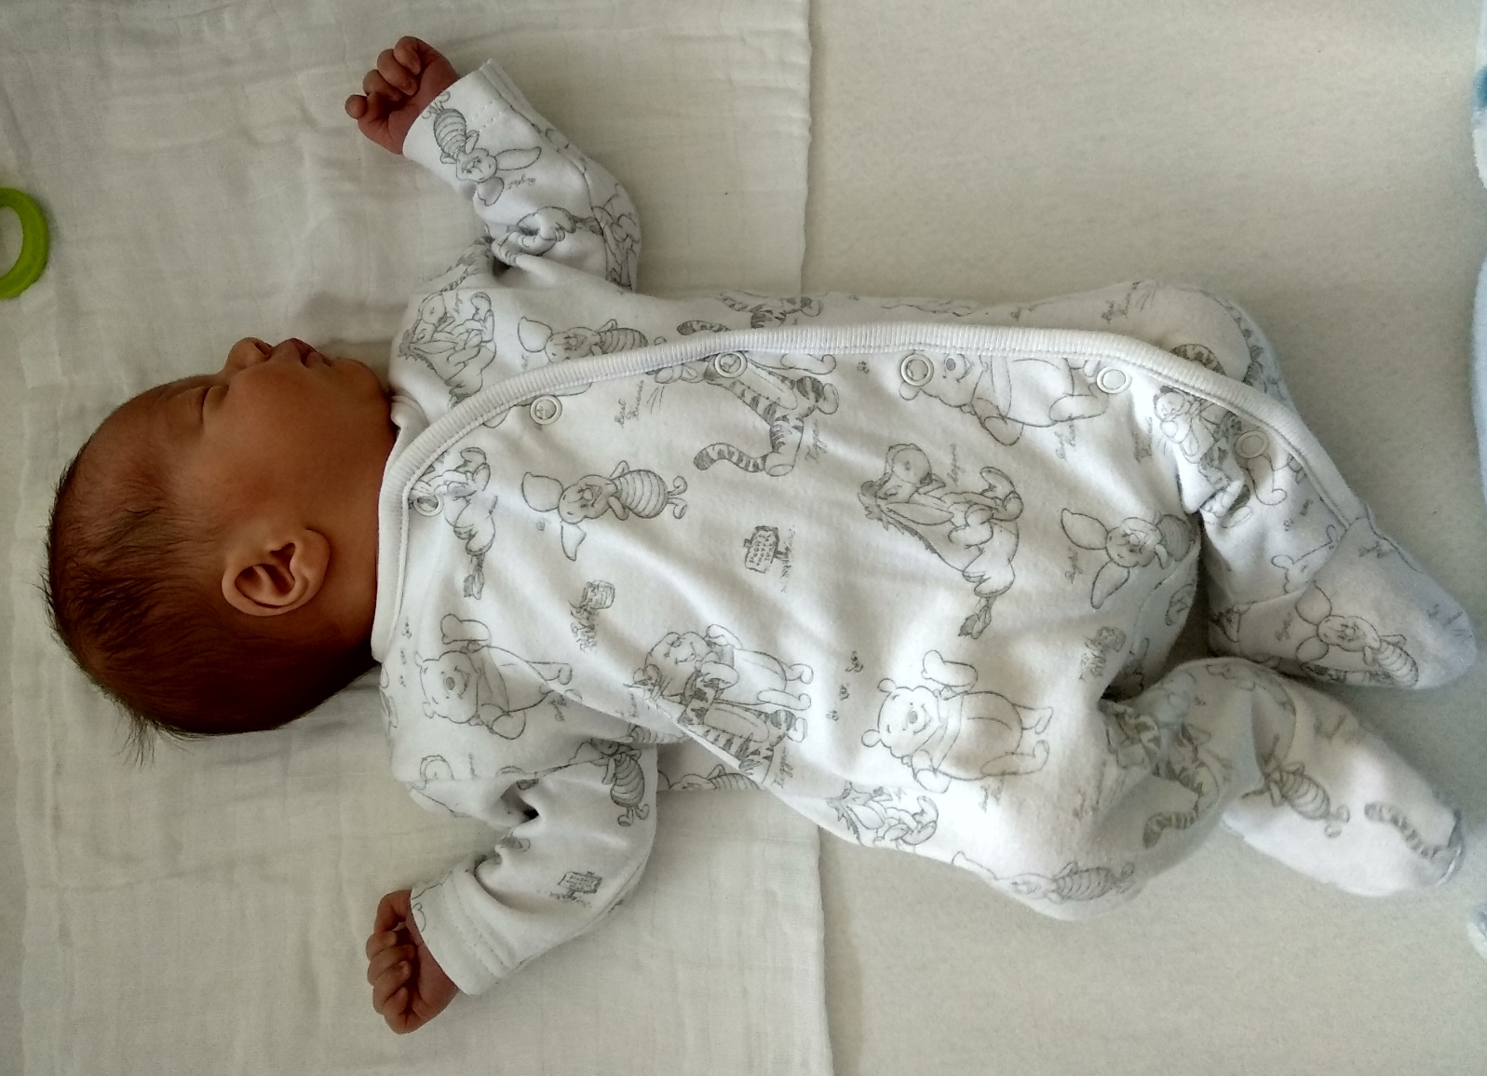
A legutóbb szív szerinti szüleihez érkezett L. Máté-Rolanddal együtt üzenem:
életre fel!

Dr. Téglásy Imre
12 vér és szív szerinti gyermek édesapja
Dömös – Páty, 2021. augusztusában
*
Lehetséges feladatok
önkénteseinknek
Az önkénteseinknek szóló, alábbi lista azokat a tevékenységi köröket tartalmazza, amelyeket úgy ajánlunk Önöknek, hogy ezek közül – együttműködési szándékuk esetén – szabadon választhatnak! Természetesen várjuk a jelen levélben foglaltakkal kapcsolatos észrevételeiket, javaslataikat is akár telefonon, akár e-mailben. Kérjük, hogy általános tájékozódás érdekében szíveskedjenek figyelemmel kísérni honlapunkat: www.alfaszovetseg.hu.
• az örökbefogadóknak szóló, hírlevélben jelzett rendezvényeken való részvétel
- tárgyi adományok (babaruha, babaápolási szerek, babaágy, babahordozó, pelenka, tartós élelmiszer, játék, konyhai eszközök) gyűjtése, szállítása anyaotthonokba, egyedülálló anyáknak
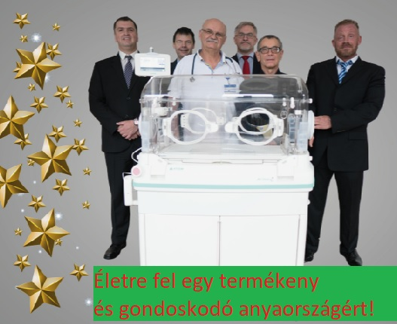
Modern inkubátort adományoztunk a Péterfy és a Honvéd Kórház újszülött részlegének
• támogató (szponzor) keresés általános működésre, babatalálkozóra, életvédő zarándoklatra, stb
• videózás, fotózás alfás rendezvényen
• grafikai, arculattervezési munkák
• honlapszerkesztés, webmester, hosting
• reklámozó, honlapunkon hirdető cégek ajánlása
• pályázatfigyelés, pályázatírás
• ügyvédi tevékenység élet- és családvédelmi kérdésekben
• családjogi, családvédelmi jogszabályok, törvények módosulásának követése
• élet- és családvédelmi kihívások sajtófigyelése (abortusz, újszülöttgyilkosság, örökbefogadás, sterilizáció, gender, stb.)
• szórólapok, szakmai anyagok terjesztése • idegen nyelvű fordítások, tolmácsolások (angol, német, olasz)
• szülész szakorvosi vizsgálat, tanácsadás
• pszichológusi, pszichiáteri tanácsadás
• kulturális és jótékonysági rendezvények szervezése, ezeken fellépés
• szakmai tanácskozásokra budapesti helyiség biztosítása
• a készülő anyaotthonhoz építésztervezői, épületgépészeti, könnyű és nehéz fizikai munka
- babatalálkozón való részvétel
• sajtószereplés (tanúságtétel örökbefogadás előtt és után)
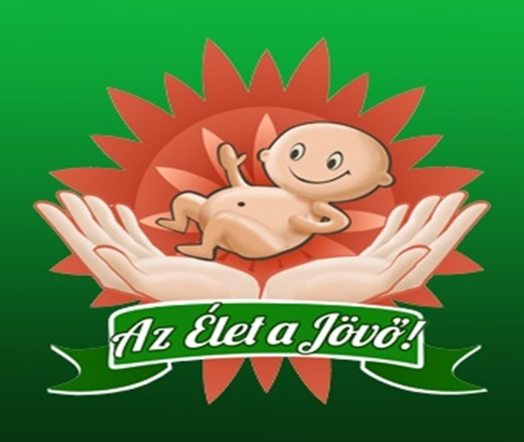
Életre fel egy testben és/vagy lélekben termékeny, minden megfogant életről is gondoskodó anya-országért!”

